传感器与检测技术试题B卷参考答案
一、1．物性型 结构型
2．电阻应变式 变形 压磁式 压电
3．电阻 100 热电偶
4．绝对式` 增量式 绝对式编码器` 1.8
5．压电晶体 压电陶瓷 逆压电效应`
6．自感式 电涡流式
7．变介质型 边缘
三、1．答：传感器是一种能将被测量转化成电量的装置，由敏感元件、转换元件和测量电路组成(3分 )。加速度传感器一般由质量块、弹性元件和机电转换元件组成，质量块装在弹性元件上，起到对加速度的敏感作用，因此是敏感元件。(2分 )根据不同的机电原理可以构成电阻应变式传感器、电容式或电感式加速度传感器，这些机电元件是转换元件（2分）。对转换元件的测量装置构成测量电路。（图3分略）
2. 在两个玻璃或其透明材料上均匀刻线，线间距为W，并且刻线相交一个θ角，就形成光栅尺，其中一个固定，一个可以移动。由于两组刻线有一个θ角，当活动光栅移动时就形成明暗交替的条纹，称为莫尔条纹。（图3分，说明3分）设莫尔条纹的间距为B， B=W/θ，可见，当θ较小时，B具有对W放大的作用。（4分）
3．答：压电元件能够方便地组合应用，起到提高电压输出灵敏度的作用，这是压电式传感器的一个特点（2分）。组合的基本方式有串联和并联。并联的特点是：输出电压相等，电容相加，总电荷量相加，因此输出的电荷量增加，适用于电荷输出场合（3分，图1分）。串联的特点是总电荷量不变，电压相加，电容减小，因此，电灵敏度提高，适用于电压输出场合（3分，图1分）。
4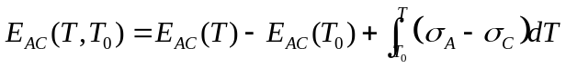．

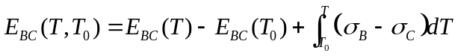

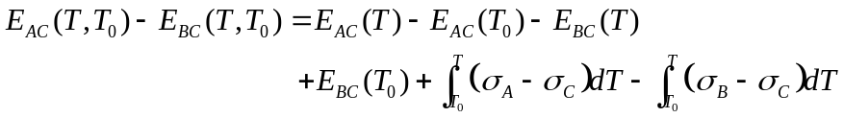

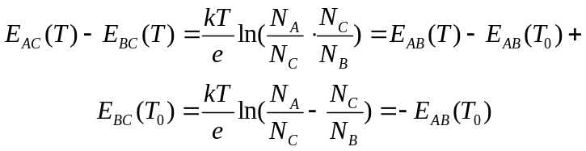

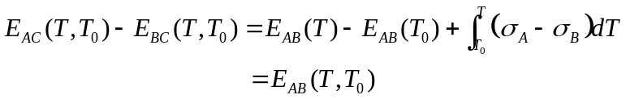

（6分）
即参考电极定律的数学表达式。表明参考电极C与各种电极配对时的总热电势为电极A、B配对后的电势之差。利用该定律可简化热电偶的选配工作，只要已知有关电极和标准电极配对的热电势，即可求出任何两种热电极配对的热电势而不需要测定。（4分）

三、1．评分标准：（1）每说出一种传感器给5分，其中：图2分，原理2分，必要的说明1分
2．差动传感器的三个优点：灵敏度提高一倍，非线性误差降低一级，补偿温度误差。
评分标准：画图正确（3分），每一种优点的说4分，其中：说出优点2分，证明或能说明优点的道理2分

